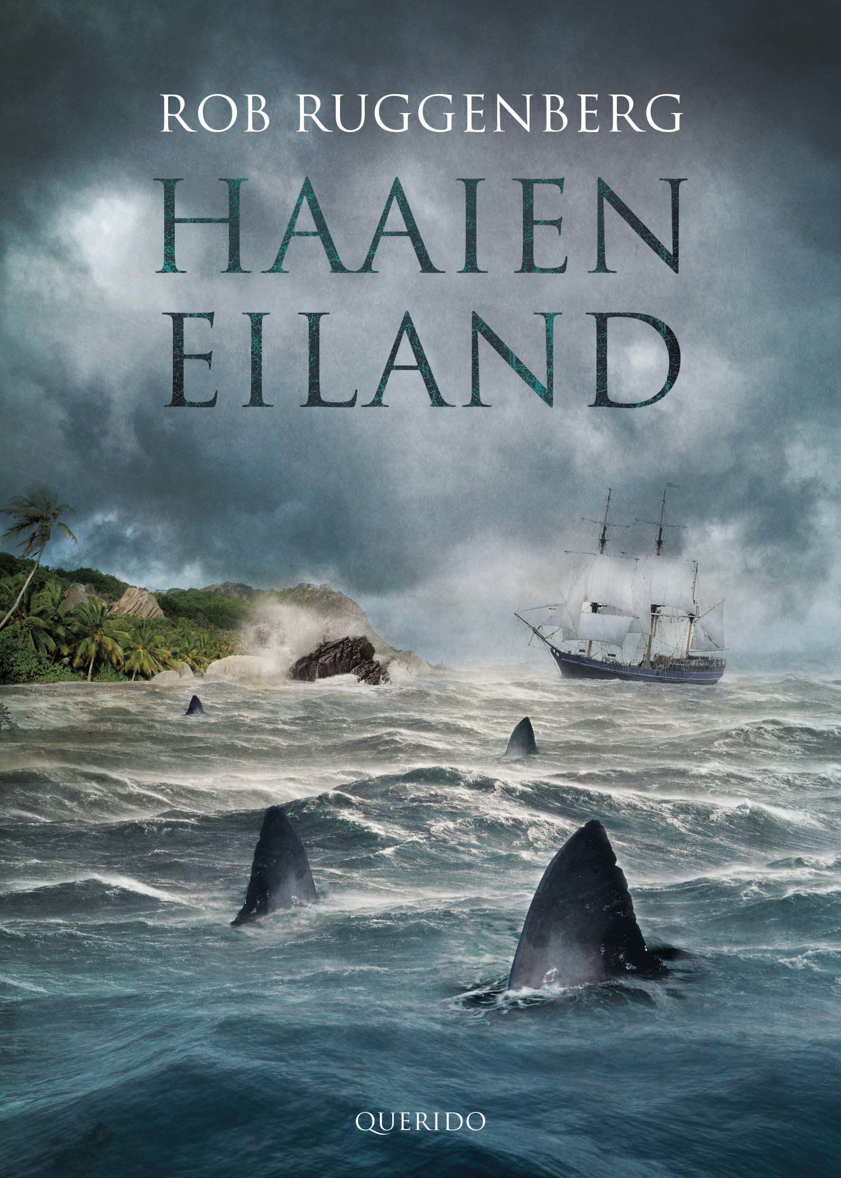
- Naam: Jente Mooij
- Klas: VSO 4T
- Vak: Nederlands
- Datum: 04 september 2019

Titel | Haaieneiland
Auteur | Rob Ruggenberg
Jaar eerste uitgave | 2015
Jaar gelezen uitgave | 2015
Genre | Historische jeugdroman

Informatie over de auteur
Rob Ruggenberg is geboren in 1946 te Wassenaar. Toen Rob nog jong was wilde hij al heel graag avonturen beleven en over oceanen varen. Zijn eerste baan was dan ook bij de marine. Hij was radiotelegrafist op grote en kleine schepen en hij voer de halve wereld rond. Na 6 jaar daar gewerkt te hebben werd Rob leerling-journalist van verschillende dagbladen. En weer een tijd daarna is hij begonnen met boeken schrijven. Voor elk boek dat hij schrijft, onderzoekt hij heel veel en reist naar de plekken die in het boek voor komen. Haaieneiland is het 6e boek dat hij schreef. Al zijn andere boeken heb ik ook al gelezen.

Wat waren vooraf jouw verwachtingen van dit boek?
Een leuk en spannend boek met een verhaal uit de geschiedenis. Een verhaal dat over de oceanen en verre reizen met schepen zou gaan met veel avontuur erin.
Zijn die verwachtingen uitgekomen? Waarom wel / niet?
Ja. Het boek was leuk, spannend en avontuurlijk. Ik hou van spannende en avontuurlijke geschiedenis verhalen. Ik heb er heel erg van genoten om het boek te lezen terwijl ik helemaal niet zo van lezen houd.

Naam en omschrijving hoofdpersoon
Roemer. Hij is een jongen van ongeveer mijn leeftijd zo oud. Hij woont eerst samen met zijn moeder en broer Pieter in Middelburg. Zijn vader zat in de gevangenis. Roemer is een stoere jongen die van veel avonturen houdt. Hij is leergierig en een enorme doorzetter.

Wat is het grootste ‘probleem’ van de hoofdpersoon in dit verhaal?
Ik denk dat dat het gevaar is dat overal om Roemer heen is.
Hoe lost hij/zij dit op?
Door veel dingen te leren van Nu’i en haar oom Tututemanarike. En door nieuwe en spannende dingen te doen om krachten te krijgen.
Wat vind jij van de hoofdpersoon en zijn/haar acties?
Ik vind het stoer dat Roemer dat zo allemaal doet. Het is best lastig om zoveel nieuwe vaardigheden te leren en dan ook nog goed uit te voeren. Maar hij doet het wel en beleefd steeds weer een nieuw avontuur. Maar uiteindelijk komt het goed.

Naam belangrijkste bij personen en hun relatie tot de hoofdpersoon
Nu’i. Zij is een meisje en ze woont op het eiland Takapoto. Ze heeft bijzondere en speciale krachten en daardoor zijn sommige mensen bang van haar.
Tututemanarike. Hij is de oom van Nu’i. Hij weet veel van de maan, de sterren en alle planeten. Hij helpt Roemer en Swart Jan met de oversteek naar het eiland Ana’a als Nu’i daar gevangen genomen is.
Swart Jan. Hij ging met Roemer en Pieter mee op ontdekkingsreis. Hij versierde graag alle vrouwen die om hem heen waren. Hij was vaak dronken en deed dan domme dingen.
Pieter. Dat was de broer van Roemer. Aan boord van het grote schip werd hij ziek en daardoor moest hij van de kapitein gaan roeien. De boot sloeg om en Pieter verdronk.
Baltus Jansse. Hij was de kwartiermeester aan boord. Hij was geen geliefde man.

Wie vertelt het verhaal?
☐ | Alwetende verteller (geen personage)
☐ | Ik-persoon
☒ | Eén personage (hij-zij vorm)
☐ | Meerdere personages (hij-zij vorm)
☐ | Anders, namelijk…
 | Klik of tik om tekst in te voeren.

Hoe is het verhaal opgebouwd? (geef 3 antwoorden)
☒ | Het begint bij het begin
☐ | Het begint middenin de gebeurtenissen
☐ | Het begint bij het einde en gaat dan terug
☒ | Chronologisch
☐ | Niet-chronologisch
☐ | Open einde
☒ | Gesloten einde

Hoeveel tijd gaat er voorbij in het verhaal?
Ongeveer 2 jaar.
Waar speelt het verhaal zich af?
Op een eiland in de Stille Zuidzee, Takapoto.
In welke tijd / periode speelt het verhaal zich af?
Het verhaal begint in 1722 en eindigt in 1765.

Samenvatting (max. 500 woorden)
Roemer en Pieter woonden in Middelburg. Hun moeder stierf aan de Zeeuwse koorts en hun vader zat in de gevangenis. Roemer en Pieter gingen samen naar Amsterdam. In Amsterdam stapten ze aan boord van een schip om op ontdekkingsreis te gaan. Het is dan 1722. Maanden zaten ze op zee.
De reis gaat over de zee en oceaan langs Zuid-Amerika. Bij Takapoto in de Stille Zuidzee gaat het mis. Het schip vaart op een rif. Dat rif ligt voor een eiland dat ook wel bekend staat als het haaieneiland. Iedereen aan boord probeert om in hun sloepen naar het eiland te gaan. Een van de sloepen slaat om en de mannen verdrinken. De andere sloep bereikt het eiland. Op het eiland ontmoet Roemer Nu’i. Ze kunnen elkaar niet verstaan, maar leren elkaar snel hun eigen taal. Nu’i leert hem veel over het eiland. “Schildpadden en haaien blijf je vanaf. Dat wordt beschouwd als de geesten van de voorvaderen.” Nu’i weet alles van kruiden en zwemt zelfs bij de haaien. Als er haaien in de buurt komen slaat ze met haar platte hand op het water. Dan gaan de haaien weg. Nu’i wilt graag dat Roemer een tatoeage neemt. Een tatoeage zegt wie je bent en wat je mag doen. “zonder tatoeage mag je niet eens poepen!” zei Nu’i. Roemer krijgt een tatoeage over zijn hele borst. Op een nacht komen de mannen van Ana’a naar Takapoto. Ana’a is het eiland dat iets verder op de zee ligt. Ze overvallen Takapoto. Dat doen ze omdat ze de krachten van Nu’i en Tututemanarike willen hebben. Ze nemen Nu’i mee. Roemer en Tututemanarike bedenken een plan om Nu’i te bevrijden. Roemer moet daar de speciale kracht ‘Mana’ voor hebben. Om dat te krijgen moet hij mensenvlees eten van iemand die wel Mana heeft en een tatoeage laten zetten van drie haaientanden op zijn knie. Midden in de nacht vertrekken ze in een kano naar Ana’a. Ze laten de mannen schrikken met buskruit. Het is een hele moeilijke strijd maar het lukt wel! Ze varen met z’n drieën terug naar Takapoto. Toch zijn ze niet echt blij want Swart Jan heeft meegevochten en die heeft geen Mana. Ze zijn nu bang dat de goden hen willen straffen. En dat klopt. Als ze op Takapoto aankomen breekt er een hevige storm uit. De lucht is pikzwart en een gloedgolf overspoelt het eiland. Iedereen klimt in palmbomen ter bescherming. Sommige mensen waaien eruit en overleven het niet. Nu’i en Roemer helpen elkaar de boom in en overleven als een van de weinigen de storm. Tututemanarike is nergens te vinden. Roemer blijft samen met Nu’i op Takapoto wonen.

Wat vond jij de beste / mooiste / meest indrukwekkende scène uit het verhaal?
Eigenlijk waren er heel veel stukken die ik heel mooi en indrukwekkend vond. Alle avonturen die ze beleven op de zee en op het eiland. Iedereen helpt elkaar en ze leren elkaar de speciale krachten die ze uiteindelijk helpen om iets op te lossen. Ik vind het echt een heel goed verhaal en ik heb niet echt een favoriet stukje. Mijn favoriete stuk is het hele verhaal in het boek.
Zou je dit boek aanraden aan een ander? Waarom wel / niet?
Ja. Als je van geschiedenis boeken met veel spanning en avontuur houdt is dit boek zeker wel een aanrader. Mooi geschreven verhaal en ik heb er echt van kunnen genieten.

Ik geef dit boek het cijfer | 9
Omdat:
Ik het een geweldig boek vond, zoals ik al een paar keer gezegd had. Ik heb het zelfs meerdere keren gelezen omdat ik het zo leuk vond en zelfs toen ik het verhaal opnieuw las bleef het leuk. Ik vind de boeken van Rob Ruggenberg echt heel goed.

